

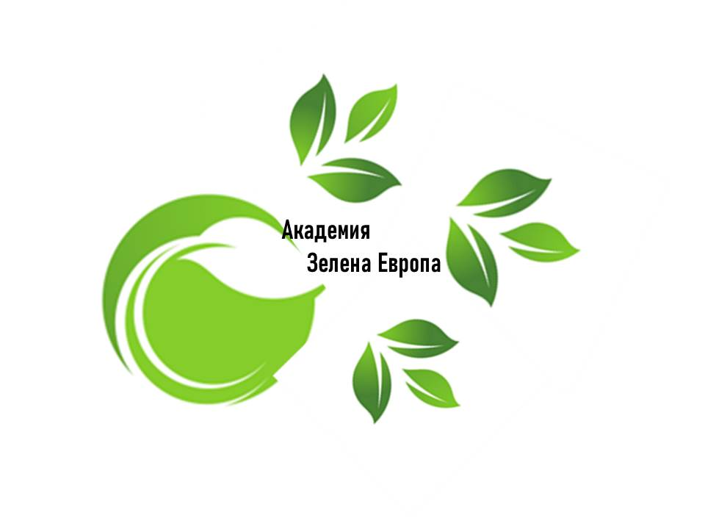Здравейте младежи на възраст от 13 до 30 години.Уморихте ли се от стоенето в къщи, от ученето пред компютър и он-лайн разговорите. Искате ли да направите нещо, което да ви накара да се развивате, да се запознаете с нави млади и интелигентни младежи и да помогнете светът да се превърне в едно по.добро, според вашите мечти място за живеене? Ако е така, нека заедно да направим една атрактивна младежка дейност. Запишете се за участие в Академия „Зелена Европа“, по проект „Да бъдем активни и отговорни“, Договор 2021-2-BG01-KA154-YOU-000040260“ по Програма „Еразъм+“ до 20.04.2022 година като посетите офиса на Свружение Център за развитие „Монтанезиум“ на адресгр. Монтана, ул. „Драган Цанков“ 12 или нашата интернетстраница [www.montanezium.eu](http://www.montanezium.eu), за да попълните формуляр за участие и да получите нужните материали. Формулярът за участие може да ни бъде и изпратен на електроннатата поща [montanesium@abv.bg](mailto:montanesium@abv.bg). Критерият за подбор ще бъде: Най-бързият печели!

Очакваме Ви!